CARTA DE PATROCINIO TORNEO DELIBERA 2019
En el marco de la 11ª versión del Torneo Delibera, organizado por la Biblioteca del Congreso Nacional, el Senador Carlos Montes firma este documento, hace explícito su patrocinio y adhesión a la Iniciativa Juvenil " Reforma constitucional que garantiza el cuidado del medio ambiente" del Liceo Bicentenario San José UR, región de Aisén del General Carlos Ibáñez del Campo, la cual propone modificar la constitución para garantizar el cuidado correcto del medio ambiente.
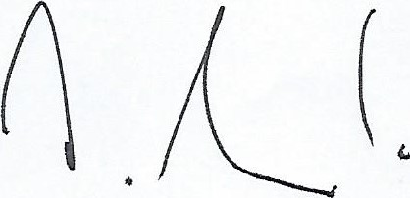
CARLOS MONTES CISTERNAS
SENADOR DE LA REPÚBLICA
La Florida, Mayo 2019

Oficina Parlamentaria Senador CARLOS MONTES CISTERNAS
Dirección: Paraguay 8755-B - Comuna La Florida * Fonos: 22833027 - 22832527*
E-mail: montesregion@senado.cl

